# Лекция 16. Локализация функций в коре полушарий большого мозга

Данные экспериментальных исследований свидетельствуют о том, что при разрушении или удалении определённых участков коры полушарии большого мозга у животных нарушаются определённые функции. Эти факты подтверждаются клиническими наблюдениями за больными людьми при поражениях опухолью или при травмах некоторых участков коры полушарии большого мозга. Всё это позволило сделать вывод о том, что в коре большого мозга располагаются центры, регулирующие выполнение тех или иных функций. Морфологическим подтверждением данных физиологии и клиники явилось учение о разнокачественности строения коры полушарий большого мозга в различных её участках – цито- и миелоархитектоники коры. Начало таких исследований было положено в 1874 г. киевским анатомом В.А. Бецем.

И.П. Павлов рассматривал кору полушарий большого мозга как сплошную воспринимающую поверхность, как совокупность корковых концов анализаторов. Он показал, что корковый конец анализаторов – это не какая-либо строго очерченная зона. В коре большого мозга различают ядро и рассеянные элементы. Ядро – это место концентрации нервных клеток коры, составляющих точную проекцию всех элементов определённого периферического рецептора, где происходят высший анализ, синтез и интеграция функций. Рассеянные элементы могут располагаться как по периферии ядра, так и на значительном расстоянии от него. В них совершаются более простые анализ и синтез. Наличие рассеянных элементов при разрушении ядра отчасти позволяет компенсировать нарушенную функцию. Площади, занимаемые рассеянными элементами различных анализаторов, могут наслаиваться друг на друга, перекрывать друг друга. Таким образом, кору полушарий большого мозга схематично можно представить себе как совокупность ядер различных анализаторов, между которыми находятся рассеянные элементы, относящиеся к разным (смежным) анализаторам. Отмеченное позволяет говорить *о динамической локализации функций* в коре полушарий большого мозга (И.П. Павлов).

# Положение некоторых корковых концов различных анализаторов (ядер) по отношению к извилинам и долям полушарий большого мозга у человека в соответствии с цитоархитектоническими картами

1. В коре постцентральной извилины (поля 1, 2, 3) и верхней теменной дольки (поле 5 и 7) залегают нервные клетки, образующие ядро коркового анализатора общей чувствительности (температурной, болевой, осязательной) и проприоцептивной. Проводящие чувствительные пути, следующие к коре большого мозга, перекрещиваются либо на уровне различных сегментов спинного мозга (пути болевой, температурной чувствительности, осязания и давления), либо на уровне продолговатого мозга (пути проприоцептивной чувствительности коркового направления). Вследствие этого постцентральные извилины каждого из полушарий связаны с противоположной половиной тела. В постцентральной извилине все рецепторные поля различных участков тела человека спроецированы таким образом, что наиболее высоко расположены корковые концы анализатора чувствительности нижних отделов туловища и нижних конечностей, а наиболее низко (ближе к латеральной борозде) проецируются рецепторные поля верхних участков тела и головы, верхних конечностей.



Рис

. 55.

Чувствительный

гомункулус

На рисунке 55 показаны проекции частей тела человека на область коркового конца анализатора общей чувствительности, локализующегося в коре постцентральной извилины большого мозга; фронтальный разрез полушария (схема).

1. Ядро двигательного анализатора находится в основном в так называемой двигательной области коры, к которой относятся предцентральная извилина (поля 4 и 6) и парацентральная долька на медиальной поверхности полушария. В пятом слое коры предцентральной извилины залегают *пирамидные нейроны (клетки Беца)*, которые И.П. Павлов относил к вставочным и отмечал, что эти клетки своими отростками связаны с подкорковыми ядрами, двигательными клетками ядер черепных и спинномозговых нервов. Причём в верхних участках предцентральной извилины и в парацентральной дольке расположены клетки, импульсы от которых направляются к мышцам самых нижних отделов туловища и нижних конечностей. В нижней части предцентральной извилины находятся двигательные центры, регулирующие деятельность мышц лица.

Таким образом, все участки тела человека спроецированы в предцентральной извилине «вверх ногами». В связи с тем, что пирамидные пути, берущие начало от гигантопирамидных клеток, перекрещиваются либо на уровне мозгового ствола (корково-ядерные волокна), на границе со спинным мозгом, либо в сегментах спинного мозга (корково-спинномозговой путь), двигательные области каждого из полушарий связаны со скелетными мышцами противоположной стороны тела. Если мышцы конечностей изолированно связаны с одним из полушарий, мышцы туловища, гортани и глотки имеют связь с двигательными областями обоих полушарий.



Рис. 56. Двигательный гомункулус

На рисунке 56 показаны проекции частей тела человека на область коркового конца двигательного анализатора, локализующегося в коре предцентральной извилины большого мозга; фронтальный разрез полушария (схема).

**Двигательную** область коры полушарий большого мозга И.П. Павлов называл также рецепторной, так как здесь также происходит анализ проприоцептивных (кинетических) раздражений, воспринимаемых рецепторами, заложенными в скелетных мышцах, сухожилиях, фасциях и суставных капсулах.

1. Ядро анализатора, обеспечивающее функцию **сочетанного поворота** головы и глаз в противоположную сторону, находится в задних отделах средней лобной извилины, в так называемой премоторной зоне (поле 8). Сочетанный поворот глаз и головы регулируется не только при поступлении в кору лобной извилины проприоцептивных импульсов от мышц глазного яблока, но и при поступлении импульсов с сетчатки глаза в поле 17, находящееся в затылочной доле, по соседству с ядром зрительного анализатора.
2. В области нижней теменной дольки, в надкраевой извилине (глубокие слои цитоархитектонического поля 40), находится ядро двигательного анализатора, функциональное значение которого состоит в осуществлении *синтеза* всех целенаправленных *сложных комбинированных движений*. Это ядро асимметрично. *У правшей оно находится в левом, а у левшей – только в правом полушарии*. Способность координировать эти сложные целенаправленные движения приобретается индивидуумом в течение жизни в результате практической деятельности и накоплении опыта. Осуществление целенаправленных движений происходит за счёт образования временных связей между клетками, расположенными в предцентральной и надкраевой извилинах. Поражение поля 40 не вызывает паралича, а лишь приводит к потере способности производить сложные координированные целенаправленные движения – апраксии (praxis – практика).
3. В коре верхней теменной дольки (поле 7) находится ядро кожного анализатора одного из частных видов чувствительности, которому присуща функция *узнавания предметов на ощупь*, – стреогнозии. Корковый конец этого анализатора находится в правом полушарии и представляет собой проекцию рецепторных полей левой верхней конечности. Для правой верхней конечности ядро анализатора находится в левом полушарии. Поражение поверхностных слоёв коры в этом отделе сопровождается утратой функции узнавания предметов на ощупь, хотя другие виды общей чувствительности при этом сохранены.
4. В глубине латеральной борозды, на обращённой к островку поверхности средней части верхней височной извилины (там, где видны поперечные височные извилины, или извилины Гешля), находится ядро *слухового*анализатора (поля 41, 42, 52). К нервным клеткам, составляющим ядро слухового анализатора каждого из полушарий, подходят проводящие пути от рецепторов как левой, так и правой стороны. В связи с этим одностороннее поражение этого ядра не вызывает полной утраты способности воспринимать звуки. Двустороннее поражение сопровождается корковой глухотой.
5. Ядро *зрительного* анализатора располагается в затылочной доле полушария большого мозга (поля 17, 18, 19). Ядро зрительного анализатора правого полушария связано проводящими путями с латеральной половиной сетчатки правого глаза и медиальной половиной сетчатки левого глаза. В коре затылочной доли левого полушария проецируются соответственно рецепторы латеральной половины сетчатки левого глаза и медиальной половины сетчатки правого глаза. Как и для ядра слухового анализатора, только двустороннее поражение ядер зрительного анализатора приводит к полной корковой слепоте. Поражение поля 18, находящегося несколько выше поля 17, сопровождается потерей зрительной памяти, однако утраты зрения не отмечается. Наиболее высоко по отношению к двум предыдущим в коре затылочной доли находится поле 19, поражение которого сопровождается утратой способности ориентироваться в незнакомой окружающей обстановке.
6. На нижней поверхности височной доли полушария большого мозга, в области крючка (поля А и Б), и отчасти в области гиппокампа (поле 11) находится ядро *обонятельного* анализатора. Эти участки с точки зрения филогенеза относятся к наиболее древним частям коры большого мозга. Чувство обоняния и вкуса тесно взаимосвязаны, что объясняется близким расположением ядер обонятельного и вкусового анализаторов. Отмечено также (В.М. Бехтерев), что вкусовое восприятие нарушается при поражении коры самых нижних отделов постцентральной извилины (поле 43). Ядра вкусового и обонятельного анализаторов обоих полушарий связаны с рецепторами как левой, так и правой стороны тела.

Описанные корковые концы некоторых анализаторов имеются в коре полушарий большого мозга не только человека, но и животных. Они специализированы на восприятии, анализе и синтезе сигналов, поступающих из внешней и внутренней среды, составляющих, но определению И.П. Павлова, первую сигнальную систему действительности. Эти сигналы (за исключением речи, слова – слышимого и видимого), поступающие из окружающего нас мира, в том числе и той социальной среды, в которой находится человек, воспринимаются в виде ощущений, впечатлений и представлений.

*Вторая сигнальная система* имеется только у человека и обусловлена развитием речи. И.П. Павлов так определил первую и вторую сигнальные системы: «Если наши ощущения и представления, относящиеся к окружающему нас миру, есть для нас первые сигналы действительности, конкретные сигналы, то речь, специально прежде всего кинестетические раздражения, идущие в кору от речевых органов, есть вторые сигналы, сигналы сигналов. Они представляют собой отвлечение от действительности и допускают обобщение, что и составляет наше личное, специально человеческое, высшее мышление, создающее сперва общечеловеческий эмпиризм, а наконец, и науку – орудие высшей ориентировки человека в окружающем мире и в самом себе».

Речь, а вместе с ней и сознание – это филогенетически наиболее молодые функции мозга. В связи с этим корковые концы анализаторов наименее локализованы. *Речевые и мыслительные функции выполняются при участии всей коры.* Однако в коре большого мозга можно выделить определённые участки, которым присущи строго определённые речевые функции. Так, анализаторы *двигательной речи* (устной и письменной) располагаются рядом с двигательной областью коры, точнее в тех участках коры лобной доли, которые примыкают к предцентральной извилине.

Анализаторы *зрительного и слухового восприятия* речевых сигналов расположены по соседству с анализаторами зрения и слуха. Следует указать на то обстоятельство, что речевые анализаторы у правшей локализуются в левом полушарии, а у левшей – в основном в правом.

# Положение в коре большого мозга некоторых из речевых анализаторов

1. Ядро двигательного анализатора, посредством которого происходит синтез целенаправленных, профессиональных, трудовых и спортивных движений, помещается в левой (у правшей) в нижней теменной дольке (поле 40). При поражении поля 40 у человека сохраняется способность к движению вообще, но утрачивается способность совершать целенаправленные движения, действовать – т.е. проявляется апраксия.

Двигательный анализатор письменной речи помещается в заднем отделе средней лобной извилины (поле 8). Деятельность этого анализатора тесно связана с анализатром целенаправленных движений (поле 40), что обеспечивает формирование необходимых при письме заученных движений руки и глаз. При повреждении полей 8 и 40 теряется способность к выполнению тонких движений, обычно осуществляемых под контролем зрения и необходимых для начертания букв, слов и других знаков и символов – т.е. проявляется аграфия.

1. Ядро двигательного анализатора артикуляции речи (речедвигательный анализатор) располагается в задних отделах нижней лобной извилины (поле 44, или центр Брока). Этот анализатор граничит с теми отделами предцентральной извилины, которые являются анализаторами движений, производимых при сокращении мышц головы и шеи. Это и понятно, так как в речедвигательном анализаторе осуществляется анализ движений всех мышц (губ, щёк, языка, гортани), принимающих участие в акте формирования устной речи (произношение слов и предложений). Повреждение участка коры этой области (поле 44) приводит к двигательной афазии, т.е. утрате способности произносить слова (афазия). Эта афазия не связана с потерей способности к сокращению мышц, участвующих в речеобразовании. Более того, при поражении поля 44 не утрачивается способность к произношению звуков или к пению.

В центральных отделах нижней лобной извилины (поле 45) находится ядро речевого анализатора, связанного с пением. Поражение поля 45 сопровождается вокальной амузией – неспособностью к составлению и воспроизведению музыкальных фраз и аграмматизмом, когда утрачивается способность к составлению осмысленных предложений из отдельных слов. Речь таких людей состоит из не связанного по смысловому значению набора слов.

1. Ядро слухового анализатора устной речи тесно взаимосвязано с корковым центром слухового анализатора и располагается, как и последний, в области верхней височной извилины. Это ядро находится в задних отделах верхней височной извилины, на её поверхности, обращённой в сторону латеральной борозды полушария большого мозга (поле 42).

Поражение ядра не нарушает слухового восприятия звуков вообще, однако утрачивается способность понимать слова, речь (словесная глухота, или сенсорная афазия). Функция этого ядра состоит в том, что человек не только слышит и понимает речь другого человека, но и контролирует свою собственную.

В средней трети верхней височной извилины (поле 22) находится ядро коркового анализатора, поражение которого сопровождается наступлением музыкальной глухоты, когда музыкальные фразы воспринимаются как бессмысленный набор различных шумов. Этот корковый конец слухового анализатора относится к центрам второй сигнальной системы, воспринимающим словесное обозначение предметов, действий, явлений, т.е. воспринимающих сигналы сигналов.

1. В непосредственной связи с ядром зрительного анализатора находится ядро **зрительного анализатора письменной речи** (поле 39), расположенное в угловой извилине нижней теменной дольки. Поражение этого ядра приводит к утрате способности воспринимать написанный текст, читать (алексия или дизлексия).

# Базальные ядра. Мозолистое тело мозга. Система мозговых желудочков

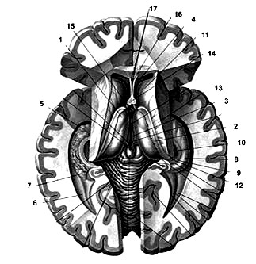

Рис. 57. Базальные ядра:

1 – таламус; 2 – концевая полоска; 3 – III желудочек; 4 – лобный рог I желудочка;

5 – височный рог I желудочка; 6 – затылочный рог I желудочка; 7 – сосудистое сплетение; 8 – гиппокамп; 9 – бахромка; 10 – зубчатая извилина; 11 – головка хвостатого ядра;

12 – хвост; 13 – тело; 14 – столбы свода; 15 – передняя спайка;

16 – прозрачные перегородки; 17 – полость прозрачной перегородки

**Базальные (подкорковые) ядра и белое вещество конечного мозга**

Помимо коры, образующей поверхностные слои конечного мозга, серое вещество в каждом из полушарий большого мозга залегает в виде отдельных ядер, или узлов. Эти узлы находятся в толще белого вещества, ближе к основанию полушарий мозга. Скопления серого вещества в связи с их положением получили наименование базальных (подкорковых, центральных) ядер (узлов). К базальным ядрам полушарий относят: 1) полосатое тело, состоящее из хвостатого и чечевицеобразного ядер; 2) ограду; 3) миндалевидное тело.

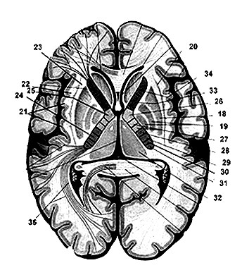

Рис. 58.Базальные ядра и капсулы полушария (горизонтальный срез):

18 – скорлупа; 19 – бледные шары; 20 – ограда; 21 – кора островка;

22 – самая наружная капсула; 23 – наружная капсула; 24 – внутренняя капсула;

25 – колено; 26 – корково-ядерный путь; 27 – корково-спинномозговой;

28 – корково-красноядерный; 29 – височно-теменно-затылочный; 30 – слуховой;

31 – зрительный; 32 – таламус; 33 – лобно-мостовой;

34 – передняя таламическая лучистость; 35 – затылочная лучистость

**Полосатое тело** (corpus striatum) получило свое название в связи с тем, что на горизонтальных и фронтальных разрезах мозга оно имеет вид чередующихся полос серого и белого вещества. Наиболее медиально и впереди находится хвостатое ядро (nucleus caudatus). Оно располагается сбоку от *таламуса*, от которого (на горизонтальном разрезе) его отделяет полоска белого вещества – колено внутренней капсулы. Передний отдел хвостатого ядра утолщён и образует головку, которая составляет латеральную стенку переднего рога бокового желудочка. Располагаясь в лобной доле полушарий, головка хвостатого ядра внизу примыкает к переднему продырявленному веществу. В этом месте головка хвостатого ядра соединяется с чечевицеобразным ядром. Суживаясь кзади, головка продолжается в более тонкое тело хвостатого ядра, которое лежит в области дна центральной части бокового желудочка и отделяется от таламуса терминальной (пограничной) полоской белого вещества. Задний отдел хвостатого ядра – *хвост*, постепенно истончается, изгибается книзу, участвует в образовании верхней стенки нижнего рога бокового желудочка и достигает миндалевидного тела, лежащего в переднемедиальных отделах височной доли (кзади от переднего продырявленного вещества).

Латеральнее от головки хвостатого ядра находится прослойка белого вещества – передняя ножка внутренней капсулы, отделяющая это ядро от чечевицеобразного.

**Чечевицеобразное ядро,** получившее свое название за сходство с чечевичным зерном, находится латеральнее от таламуса и хвостатого ядра. От таламуса чечевицеобразное ядро отделяет задняя ножка внутренней капсулы. Нижняя поверхность переднего отдела чечевицеобразного ядра прилежит к переднему продырявленному веществу и соединяется с хвостатым ядром. Медиальная часть чечевицеобразного ядра на горизонтальном разрезе головного мозга суживается и углом обращена к колену внутренней капсулы, находящемуся на границе таламуса и головки хвостатого ядра.

Латеральная поверхность чечевицеобразного ядра выпуклая и обращена к основанию островковой доли полушария большого мозга.

На фронтальном разрезе головного мозга чечевицеобразное ядро имеет треугольную форму, вершина которого обращена в медиальную, а основание – в латеральную сторону. Две параллельные вертикальные прослойки белого вещества, расположенные почти в сагиттальной плоскости, делят чечевицеобразное ядро на три части. Наиболее латерально лежит скорлупа, имеющая более тёмную окраску. Медиальнее скорлупы находятся две более светлые мозговые пластинки (медиальная и латеральная), которые объединяют общим названием «бледный шар».

Медиальную пластинку называют *медиальным бледным*, латеральную – *латеральным бледным шаром*. Хвостатое ядро и скорлупа относятся к филогенетически более новым образованиям. Бледный шар является более старым образованием.

**Ограда** расположена в белом веществе полушария сбоку от скорлупы, между последней и корой островковой доли. Ограда имеет вид тонкой вертикально расположенной пластинки серого вещества. От скорлупы её отделяет прослойка белого вещества – наружная капсулa, от коры островка – такая же прослойка, получившая название «*самая наружная капсула*».

**Миндалевидное тело** находится в белом веществе височной доли полушария, примерно на 1,5–2 см кзади от височного полюса*.*

Белое вещество полушарий большого мозга представлено различными системами нервных волокон, среди которых выделяют: 1) ассоциативные; 2) комиссуральные и 3) проекционные пучки нервных волокон. Их рассматривают как проводящие пути головного (и спинного) мозга. Ассоциативные нервные волокна, которые выходят из коры полушария (экстракортикальные), располагаются в пределах одного полушария, соединяя различные функциональные центры. Комиссуральные нервные волокна проходят через спайки мозга (мозолистое тело, передняя спайка). Проекционные нервные волокна, идущие от полушария большого мозга к нижележащим его отделам (промежуточный, средний и другие) и к спинному мозгу, а также следующие в обратном направлении от этих образований, составляют внутреннюю капсулу и её лучистый венец.

# Внутренняя капсула

Внутренняя капсула – это толстая изогнутая под углом пластинка белого вещества. С латеральной стороны она ограничена чечевицеобразным ядром, а с медиальной – головкой хвостатого ядра (спереди) и таламусом (сзади). Внутреннюю капсулу подразделяют на три отдела. Между хвостатым и чечевицеобразным ядрами находится передняя ножка внутренней капсулы, между таламусом и чечевицеобразным ядром – задняя ножка. Место соединения этих двух отделов под углом, открытым латерально, составляет *колено* внутренней капсулы.

Во внутренней капсуле проходят *все проекционные волокна*, которые связывают кору большого мозга с другими отделами центральной нервной системы. В колене внутренней капсулы располагаются волокна корковоядерного пути, который направляется из коры предцентральной извилины к двигательным ядрам черепных нервов. В переднем отделе задней ножки, непосредственно прилежащем к колену внутренней капсулы, находятся корково-спипномозговые волокна. Этот двигательный путь, как и предыдущий, начинается в предцентральной извилине и следует к двигательным ядрам передних рогов спинного мозга.

Кзади от рассмотренных проводящих путей в задней ножке располагаются *таламокортикальные* (таламотеменные) волокна, которые представлены отростками клеток таламуса, направляющихся в кору постцентральной извилины. В составе этого проводящего пути содержатся волокна проводников всех видов *общей чувствительности* (болевой, температурной, осязания и давления, проприоцептивной). В центральных отделах задней ножки находится височно-теменно-затылочно-мостовой пучок. Волокна этого пучка начинаются от клеток различных участков коры затылочной, теменной и височной долей полушария и следуют к ядрам моста, расположенным в его передней (базилярной) части. В задних отделах задней ножки располагаются *слуховой* и *зрительный* проводящие пути. Оба берут начало от подкорковых центров слуха и зрения и заканчиваются в соответствующих корковых центрах. Передняя ножка внутренней капсулы содержит лобно-мостовой путь. Здесь перечислены лишь наиболее важные проводящие пути, волокна которых проходят во внутренней капсуле.

Волокна восходящих проводящих путей, расходясь в различных направлениях к коре полушария, образуют так называемый *лучистый венец*. Книзу волокна нисходящих проводящих путей внутренней капсулы в виде компактных пучков направляются в ножку среднего мозга.

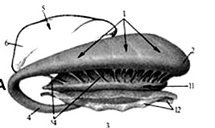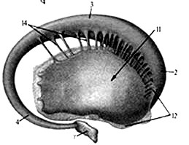

а) б)

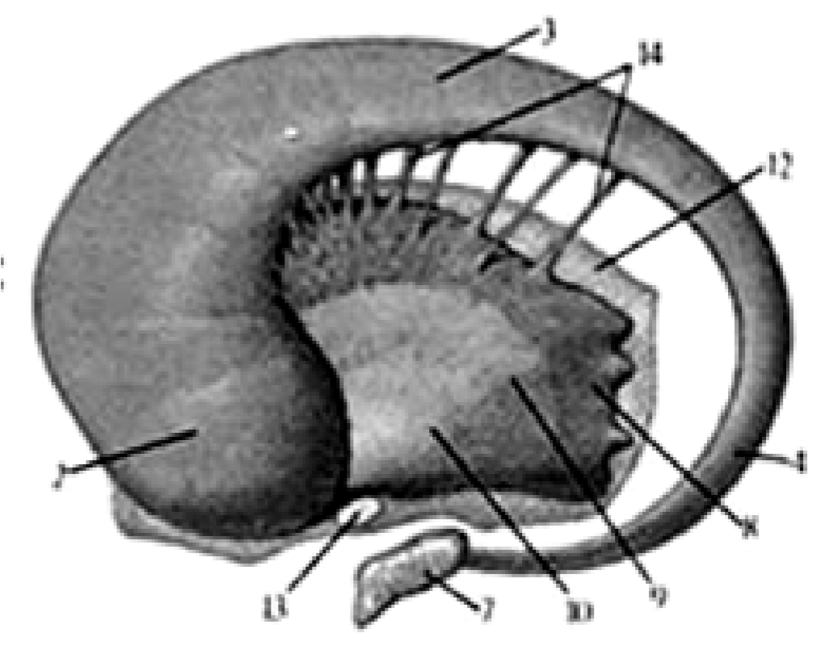

в)

Рис. 59. Базальные ядра конечного мозга (полусхематично):

А – вид сверху; B – вид изнутри; C – вид снаружи; 1 – хвостатое ядро; 2 – головка;

3 – тело; 4 – хвост; 5 – таламус; 6 – подушка таламуса; 7 – миндалевидное ядро;

8 – скорлупа; 9 – наружный бледный шар; 10 – внутренний бледный шар;

11 – чечевицеобразное ядро; 12 – ограда; 13 – передняя спайка мозга; 14 – перемычки

# Мозолистое тело

Мозолистое тело (corpus callosum), или, как его иногда называют, большая спайка мозга, содержит волокна (комиссуральные проводящие пути), переходящие из одного полушария в другое и соединяющие участки коры, принадлежащие правому и левому полушариям, с целью объединения (координации) функций обеих половин мозга в одно целое. Мозолистое тело представляет собой толстую, особым образом изогнутую пластинку, состоящую из поперечных волокон, соединяющих полушария друг с другом. Свободная верхняя поверхность мозолистого тела, обращённая в сторону продольной щели большого мозга, имеет серый покров – тонкую пластинку серого вещества. Мозолистое тело и его изгибы хорошо заметны на сагиттальном разрезе головного мозга. Можно различить следующие его части: колено, продолжающееся книзу в клюв, а затем в терминальную (пограничную) пластинку. Среднюю часть называют *стволом мозолистого тела*, который кзади продолжается в утолщённую часть – *валик*. Поперечно идущие волокна мозолистого тела в каждом полушарии большого мозга образуют *лучистость мозолистого тела*. Волокна передней части (колена) мозолистого тела огибают переднюю часть продольной щели мозга и соединяют кору лобных долей правого и левого полушарий. Волокна центральной части мозолистого тела (ствола) соединяют серое вещество теменных и височных долей. В валике располагаются волокна, охватывающие заднюю часть продольной щели большого мозга, соединяющие кору затылочных долей.

Под мозолистым телом находится*свод*.

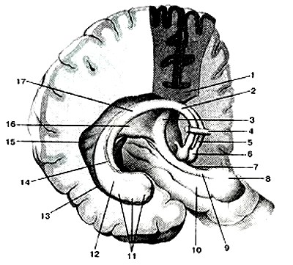

Рис. 60.Свод и гиппокамп (вид сверху и несколько сбоку):

1 – мозолистое тело; 2 – тело свода; 3 – ножка свода; 4 – передняя спайка;

5 – столб свода; 6 – сосцевидное тело; 7 – бахромка гиппокампа; 8 – крючок;

9 – зубчатая извилина; 10 – нарагишюкаммальная извилина; 11 – ножка гиппокампа;

12 – гиппокамп; 13 – боковой желудочек (вскрыт); 14 – бахромка гиппокампа; 15 – птичья шпора; 16 – спайка свода; 17 – ножка свода

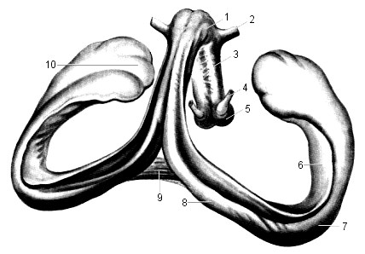

Рис. 61.Схема. Свод конечного мозга и гиппокамп:

1 – тело свода; 2 – передняя спайка; 3 – столб свода;

4 – сосцевидно-таламический пучок; 5 – сосцевидное тело; 6 – бахромка гиппокампа; 7 – гиппокамп; 8 – ножка свода; 9 – спайка свода; 10 – стопа гиппокампа

Свод состоит из двух дугообразно изогнутых тяжей, соединённых в средней своей части при помощи поперечно идущих волокон – *спайки свода*. Средняя часть свода носит название тела, которое кпереди и книзу продолжается в округлый тяж – столб свода. Столб свода направляется вниз и несколько латерально до основания мозга, где заканчивается в сосцевидном теле. Кзади тело свода продолжается в плоский тяж – ножку свода, сращённую с нижней поверхностью мозолистого тела. Ножка свода постепенно уходит латерально и вниз, отделяется от мозолистого тела, ещё больше уплощается и одной своей стороной срастается с гиппокампом, образуя бахромку гиппокампа. Другая сторона бахромки свободна и обращена в полость нижнего рога бокового желудочка. Оканчивается бахромка гиппокампа в крючке, соединяя таким образом височную долю конечного мозга с промежуточным мозгом.

Впереди свода в сагиттальной плоскости располагается прозрачная перегородка, которая состоит из двух пластинок, лежащих параллельно друг другу. Каждая пластинка прозрачной перегородки натянута между телом и столбом свода сзади, мозолистым телом вверху, коленом и клювом мозолистого тела спереди и снизу. Между пластинками прозрачной перегородки находится щелевидная одноименная полость, содержащая прозрачную жидкость. Пластинка прозрачной перегородки служит медиальной стенкой переднего рога бокового желудочка. Впереди столбов свода находится передняя спайка, волокна которой ориентированы поперечно.

На сагиттальном разрезе спайка имеет форму небольшого овала. Состоит спайка из двух частей. Передняя часть тонкая, соединяет серое вещество обонятельных треугольников обоих полушарий. Большая задняя часть содержит нервные волокна, связывающие кору переднемедиальных отделов височных долей.

К белому веществу полушария относятся волокна, которые соединяют друг с другом различные участки коры в пределах одного полушария (ассоциативные нервные волокна) или кору с подкорковыми центрами этого полушария. Наряду с короткими ассоциативными нервными волокнами, соединяющими соседние участки коры, в белом веществе различают крупные длинные пучки, имеющие продольную ориентацию и соединяющие далеко отстоящие друг от друга участки коры большого мозга.

**ЧЕРЕПНЫЕ НЕРВЫ**

**Периферическая нервная система**

Периферическая нервная система – это топографически выделяемая часть нервной системы, которая находится вне головного и спинного мозга. Центральная нервная система через периферическую нервную систему осуществляет регуляцию функций всех систем, аппаратов, органов и тканей.

К периферической нервной системе (systema nervosum periphericus) относятся *черепные и спинномозговые нервы*, *чувствительные узлы черепных и спинномозговых нервов, узлы и нервы* вегетативной (автономной) нервной системы. Сюда же относятся чувствительные аппараты (нервные окончания – рецепторы), заложенные в тканях и органах, воспринимающие внешние и внутренние раздражения (воздействия), а также нервные окончания – эффекторы, передающие импульсы мышцам, железам, отвечающим приспособительными реакциями на эти раздражения.

Нервы имеют различные длину и толщину. Более длинные нервы расположены в тканях конечностей, особенно нижних. Самым длинным черепным нервом является блуждающий нерв. Нервы большого диаметра называют нервными стволами, ответвления нервов – ветвями.

Количество нервных волокон в нервах различно и зависит от толщины нерва и размеров иннервируемой области. Например, на середине плеча локтевой нерв содержит 13 000–18 000 нервных волокон, срединный – 19 000–32 000, мышечно-кожный – 3 000–12 000 нервных волокон. В крупных нервах нервные волокна по ходу нерва могут переходить из одного пучка в другой. Поэтому толщина пучков, количество нервных волокон в них неодинаковы на протяжении нерва.

Нервные волокна, образующие нерв, не всегда идут в нём прямолинейно. Нередко они имеют зигзагообразный ход, что предохраняет их от перерастяжения при движениях туловища и конечностей.

Нервные волокна в нервах могут быть миелиновыми (толщиной от 1 до 22 мкм) и безмякотными (когда миелин отсутствует) – толщиной 1–4 мкм. Среди миелиновых волокон выделяют толстые (3–22 мкм), средние и мелкие (1–3 мкм). Соотношение миелиновых и безмиелиновых нервных волокон в нервах различно: в локтевом нерве количество средних и мелких миелиновых волокон составляет от 9 до 37 %, в лучевом – от 10 до 27 %; в кожных нервах их больше (от 60 до 80 %), чем в мышечных (от 18 до 40 %).

Нервы хорошо кровоснабжаются множественными сосудами, широко анастомозирующими друг с другом. Артериальные ветви к нерву идут от различных сосудов, сопровождающих нервы или проходящих рядом с ними. В периневрий проникают артериолы и капилляры, а в эндоневрий – кровеносные капилляры, имеющие преимущественно продольное направление. Иннервация оболочек нервов осуществляется ветвями, отходящими от данного нерва.

Нервные волокна, образующие нервы периферической нервной системы, можно подразделить на центростремительные и центробежные. Центростремительные передают нервный импульс от рецептора в центральную нервную систему. Это *чувствительные* (афферентные, приносящие) волокна. Чувствительные нервные волокна имеются во всех отделах периферической нервной системы. Другой вид волокон – центробежные, проводящие импульс от центральной нервной системы к иннервируемому органу. Это эфферентные волокна. В зависимости от строения иннервируемых органов эфферентные нервные волокна можно разделить на *двигательные* (иннервируют мышечную ткань), *секреторные* (иннервируют железы) и *трофические*, обеспечивающие обменные процессы в тканях.

Соматические волокна иннервируют сому (тело), вегетативные – внутренние органы и сосуды.

По месту отхождения нервов от центральной нервной системы нервы подразделяются на *черепные* (nn. сrаniales), отходящие от головного мозга, и *спинномозговые* (nn. spinales), начинающиеся от спинного мозга.

Крупные нервы обычно входят в состав сосудисто-нервных пучков, окружённых общим соединительно-тканным влагалищем. Сосудисто-нервный пучок включает артерии, вены, лимфатические сосуды, нервы.

Выделяют кожные (поверхностные) и мышечные (глубокие) нервы (ветви). Первые из них располагаются в подкожно-жировой клетчатке на поверхностной фасции тела, вторые – под этой фасцией, между мышцами или группами мышц. Как правило, кожные нервы (ветви) не сопровождаются кровеносными и лимфатическими сосудами и содержат чувствительные (афферентные) нервные волокна, предназначенные для иннервации кожи, и вегетативные волокна для иннервации желёз кожи, гладких мышц, поднимающих волосы, сосудов. Мышечные нервы (ветви), как правило, входят в состав сосудисто-нервных пучков и содержат *двигательные* (эфферентные), *чувствительные* (афферентные) и *висцеральные* (вегетативные) нервные волокна, иннервирующие мышцы, суставы, кости, сосуды.

Области распределения нервов или их ветвей не ограничиваются участком, происшедшим из одного сегмента (метамера), а могут заходить на соседние сегменты тела, производные выше- и нижележащих метамеров.

Выделяют нервы **двигательные**, **чувствительные** и **смешанные**.

***Двигательный*** нерв (*nervus motorius*)образован отростками нервных клеток, залегающих в ядрах передних рогов спинного мозга или в двигательных ядрах черепных нервов. ***Чувствительный*** нерв (*nervus sensorius*)состоит из отростков нервных клеток чувствительных узлов черепных нервов *(ganglia sensorialia nervi cranialium)* или спинномозговых (чувствительных) узлов *(ganglia spinalia sensorialia).* В теле человека большинство нервов смешанные. ***Смешанный*** нерв (*nervus mixtus*) содержит как *чувствительные (афферентные) нервные волокна (neurofibrae afferentes)*, так и *двигательные (эфферентные) нервные волокна (neurofibrae efferentes).*

Вегетативные (автономные) нервы и ветви, *nervi* et *rami autonomicae (viscerales),* образованы отростками клеток боковых рогов спинного мозга или вегетативных ядер черепных нервов. Отростки этих клеток являются предузловыми нервными волокнами *(neurofibrae preganglionares)* и следует до вегетативных (автономных) узлов, входящих в состав вегетативных (автономных, висцеральных) сплетений. Отростки клеток вегетативных (автономных) узлов *(ganglia autonomica visceralia)* направляются к иннервируемым органам и тканям в качестве *послеузловых нервных волокон (neurofibrae postganglionares*).

**Чувствительные и двигательные черепные нервы I – XII пары черепных нервов**

Нервы, отходящие от стволовой части головного мозга, получили название черепных (черепномозговых) нервов *(пп. craniаles).* У человека различают 12 пар черепных нервов, которые обозначаются римскими цифрами по порядку их расположения и каждый из них имеет собственное название:

1. – обонятельные нервы;
2. – зрительный нерв;
3. – глазодвигательный нерв;
4. – блоковой нерв;
5. – тройничный нерв;
6. – отводящий нерв;
7. – лицевой нерв;
8. – преддверно-улитковый нерв;
9. – языкоглоточный нерв;
10. – блуждающий нерв; XI – добавочный нерв;

XII – подъязычный нерв.

**Оболочки головного мозга**

Головной мозг, как и спинной, окружён тремя оболочками. Самая наружная – твёрдая, средняя – паутинная и внутренняя – мягкая (сосудистая).

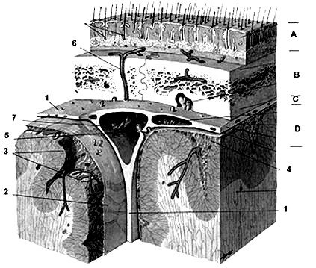

Рис. 62. Оболочки головного мозга

(схема расположения мозга, оболочек и черепа):

А – кожа; B – костная чешуя черепа; C – мозговые оболочки; D – кора полушарий; мозговые оболочки: 1 – твёрдая; 2 – паутинная; 3 – мягкая;

4 – подпаутинное пространство; 5 – венозный синус; 6 – выпускники; 7 – грануляции

**Твёрдая** **оболочка** – прочность и эластичность её обеспечивается наличием большого количества коллагеновых и эластиновых волокон. С костями крыши черепа эта оболочка связана непрочно, а с основанием черепа имеет сращения в местах выхода нервов, по краям отверстий и т.д. В местах прикрепления к костям оболочка расщепляется и образует каналы – венозные синусы: верхний и нижний сагиттальный, прямой, поперечный, сигмовидный, пещеристый, клиновидный, верхний и нижний каменистые и т.д. Синусы не имеют клапанов, это позволяет венозной крови свободно оттекать от головного мозга. В ряде мест твёрдая мозговая оболочка образует отростки, которые впячиваются в щели между отдельными частями мозга. Так она образует между полушариями серп большого мозга. Над мозжечком в виде двухскатной палатки – намёт мозжечка, передний край которого имеет вырезку для ствола мозга. Между полушариями мозжечка расположен серп мозжечка, а над турецким седлом натянута диафрагма, в центре которой имеется отверстие для воронки гипофиза.

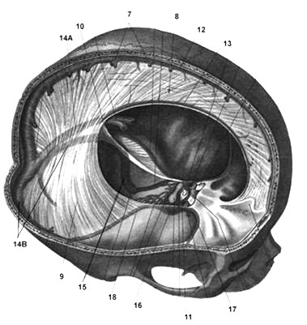

Рис. 63.Твёрдая мозговая оболочка (отростки и венозные синусы):

8 – серп большого мозга; 9 – намёт мозжечка; 10 – вырезка намёта мозжечка;

11 – диафрагма турецкого седла; 12 – верхний сагиттальный;

13 – нижний сагиттальный; 14А – прямой; 14В – поперечный; 15 – сигмовидный; 16 – пещеристый;17 – клиновидно-теменной; 18 – верхний каменистый

**Паутинная оболочка** – тонкая, прозрачная, не заходит в борозды и щели, отделена от мягкой оболочки подпаутинным пространством, в котором содержится спинномозговая жидкость. В области глубоких борозд и щелей подпаутинное пространство расширенно и образует цистерны.

Самые крупные среди них: мозжечково-мозговая (между мозжечком и продолговатым мозгом); цистерна латеральной ямки (в боковой борозде полушарий); цистерна перекрёста (кпереди от перекрёста зрительных нервов); межножковая (в межножковой ямке). Спинномозговая жидкость (ликвор) продуцируется сосудистыми сплетениями желудочков и циркулирует по всем желудочкам и подпаутинным пространствам головного и спинного мозга. Отток спинномозговой жидкости в венозное русло осуществляется через грануляции, образуемые выпячиванием паутинной оболочки в венозные синусы.

**Мягкая оболочка** состоит из рыхлой соединительной ткани, в толще которой находятся кровеносные сосуды, питающие мозг. Эта оболочка плотно прилежит к поверхности мозга и заходит во все борозды, щели и желудочки. В желудочках она образует сосудистые сплетения, продуцирующие спинномозговую жидкость.

**Лимбическая система**

Лимб – означает край. Вначале под этим названием понимали лишь краевую зону коры полушария, расположенную в виде кольца на границе со стволом мозга и относили к нему поясную извилину, перешеек и гиппокампальную извилину. Позднее к лимбической системе стали относить и другие структуры обонятельного мозга: парагиппокампальную извилину вместе с крючком, обонятельную луковицу, обонятельный тракт, обонятельный треугольник, переднее продырявленное вещество, серый покров мозолистого тела, островковую кору. К ней также относят ряд подкорковых структур, таких как миндалевидные ядра, ядра прозрачной перегородки (септальные), переднее таламическое ядро, ядра поводка. Известны мощные связи гиппокампа с сосцевидными и септальными ядрами посредством свода, а с миндалевидными ядрами – с помощью концевой (терминальной) полоски, которая замыкает структуры лимбической системы в круг Пейпеца.

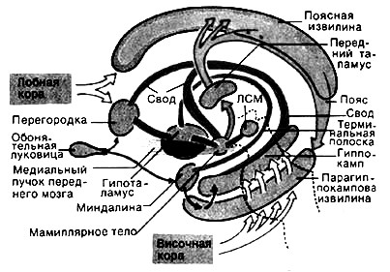

Рис. 64. Связи лимбической системы

(ЛСМ – лимбическая область среднего мозга)

Основными элементами этого круга являются: поясная извилина – перешеек – гиппокамп свод – сосцевидные тела – сосцевидно-таламический пучок (Вик д Азира) – переднее ядро таламуса – поясная извилина. Основным входом в лимбическую систему является обонятельный тракт, однако она получает информацию и от остальных анализаторов, а также от лобной коры. Лимбическая система контролирует эмоциональное поведение, в том числе сон, бодрствование, сексуальное поведение, а также процессы научивания и запоминания. Управляет мотивациями поведения, целенаправленностью действия и этим обеспечивает общее усовершенствование приспособления организма к постоянно изменяющимся условиям окружающей среды.